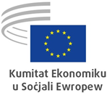
MT
Krzysztof PATER: Viċi President responsabbli għall-Baġit
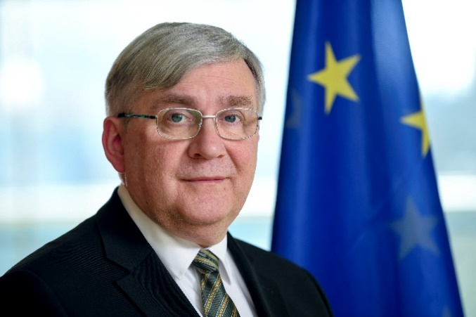
Krzysztof Pater ilu membru tal-Kumitat Ekonomiku u Soċjali Ewropew (KESE) sa mill-2006. Bejn l-2008 u l-2010 huwa kien President tas-Sezzjoni għall-Unjoni Ekonomika u Monetarja u l-Koeżjoni Ekonomika u Soċjali (ECO), u mill-2010 sal-2013 u mill-2018 sal-2020 kien President tal-Osservatorju tas-Suq tax-Xogħol (LMO).
Fil-Polonja, pajjiż twelidu, Krzysztof Pater kellu rwol prominenti fir-riforma tas-sistema Pollakka tal-pensjonijiet lejn l-aħħar tad-disgħinijiet, u għen fit-tiswir tal-kunċett tal-pilastri ta’ finanzjament tas-sistema l-ġdida. Huwa ħadem ukoll fis-settur il-ġdid tal-pensjonijiet u mbagħad ħadem kemm bħala konsulent indipendenti għal istituzzjonijiet pubbliċi, xjentifiċi u privati, kif ukoll bħala akkademiku.
F’Novembru 2001, is-Sur Pater inħatar Sottosegretarju tal-Istat għall-Politika Soċjali u tax-Xogħol, u f’Mejju 2004 sar Ministru għall-Politika Soċjali fi ħdan il-gvern Pollakk. Kien ukoll konsulent permanenti għall-Kummissjoni Parlamentari Pollakka għall-Politika Soċjali (minn Jannar 2006 sa Novembru 2015), u ilu konsulent permanenti għall-Kummissjoni Parlamentari Pollakka għall-Petizzjonijiet minn Jannar 2016 ’il hawn.
Is-Sur Pater ilu membru attiv tal-Assoċjazzjoni Pollakka tal-Iscouts (ZHP) għal aktar minn 45 sena, u s-sena l-oħra sar il-president tagħha. Fl-2005, ingħata s-Salib tad-Deheb għall-Mertu mill-President tal-Polonja għall-merti tiegħu fil-qasam tal-edukazzjoni tat-tfal u ż-żgħażagħ.
Is-Sur Pater għandu lawrja mill-Iskola tal-Ekonomija ta’ Varsavja SGH.
_____________

